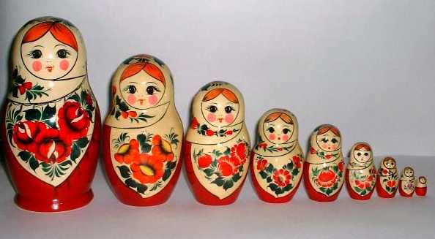
«Народная культура и традиции»

Мы рекомендуем
- Рассказать ребёнку о русских народных игрушках, рассмотреть их на иллюстрациях и в натуральном виде. Познакомить с материалом, из которого сделаны игрушки – глина, дерево, керамика.
- Побеседовать о народных промыслах. Показать изделия народных умельцев (Хохлома, Городец).
- Познакомить ребёнка со старинными предметами быта: лавка, скамейка, печь, колыбелька (люлька), рукомойник, самовар, глиняный горшок, кочерга и т.д.
- Рассмотреть картинки, иллюстрации русских народных костюмов, познакомить со словами – сарафан, рубашка, шаровары.
- Приобщить малыша к декоративной деятельности: приобрести раскраски с дымковскими узорами, силуэтами матрёшек и предложить ребёнку раскрасить картинки.

Усвоить материал по теме вам помогут игры:
«Назови игрушку»
игрушка из дерева (какая) – деревянная (матрешка, дудка);
игрушка из глины (какая) - глиняная (свистулька);
«Скажи какая?»
(подбор прилагательных к существительным)
Матрёшка какая? – красивая, яркая…
Кукла какая? ….

Составить описательный рассказ о матрёшке по плану:
- Что это?
- Какого цвета, размера, формы?
- Из какого материала сделана?
- Из скольких частей состоит?
- Как в нее играют?

Рассказ о матрёшке:
«Эта игрушка живет в России более
ста лет. Отгадай, про кого я говорю:
Есть у нас одна игрушка,
Не лошадка, не Петрушка,
А красавица-девица,
Каждая сестрица -
Для меньшей — темница.»

